**РЕСПУБЛИКАНСКОЕ УНИТАРНОЕ ПРЕДПРИЯТИЕ**

**«НАЦИОНАЛЬНЫЙ ЦЕНТР ЭЛЕКТРОННЫХ УСЛУГ»**

|  |  |  |
| --- | --- | --- |
| УДК 004.56 | |  |
|  | |  |
|  | |  |
|  |  | |
|  |  | |
|  |  | |
|  |  | |

**ИНСТРУКЦИЯ**

**по скачиванию и установке КП**

Минск 2024

Оглавление

1. Условия выполнения программы 3

2. Регистрация в Облачном хранилище, скачивание программного обеспечения 4

3. Установка КП 6

# **Условия выполнения программы**

КП функционирует на ПЭВМ со следующими характеристиками:

– объем свободного пространства – не менее 100 МБ;

– объем оперативной памяти – не менее 1 ГБ;

– тактовая частота процессора – не менее 2 ГГц.

КП совместим со следующими браузерами: Firefox, Safari, Opera, Chrome.

КП функционирует на ПЭВМ со следующими программными средствами:

– ОС – Windows 7 х 32/64, Windows 8 х 32/64, Windows 8.1 х 32/64, Windows 10 х 32/64;

– ОС – RedHat Linux Enterprise 7, Linux Enterprise Server 11, Linux Mint (17 и выше), CentOS (7.x.x и выше), Debian (8 и выше), Ubuntu (16 и выше), Xubuntu 16.04 LTS, Lubuntu 16.04 LTS, Kubuntu 17.04;

– ОС – macOS 10.15 Catalina.

# **2. Регистрация в Облачном хранилище, скачивание программного обеспечения**

Для получения сертифицированных копий программного обеспечения КП необходимо скачать их, пройдя регистрацию в облачном хранилище, заполнить соответствующие формы, размещенные по ссылке - <https://nces.by/service/po/>.

Для получения реквизитов доступа к облачному хранилищу необходимо заполнить все обязательные поля, нажать «Выслать код подтверждения» (Рисунок 1).

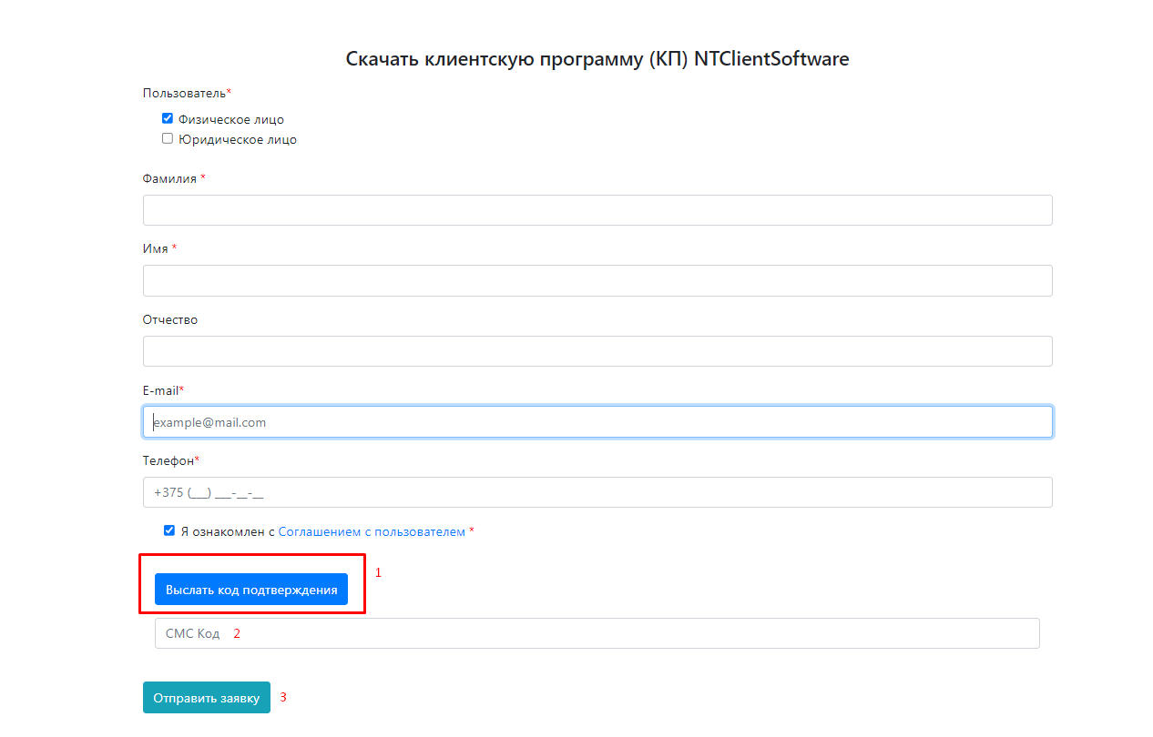

Рисунок 1

На указанный в форме номер мобильного телефона поступит код. Данный код необходимо ввести в поле «СМС Код» и нажать «Отправить заявку».

После выполнения указанных действий на e-mail, указанный в форме, поступит сообщение, содержащее ссылку, логин и пароль для входа в облачное хранилище - [*https://store.nces.by/*](https://store.nces.by/).

При скачивании ПО одновременно создается личный кабинет в системе технической поддержки НЦЭУ - [*https://support.nces.by/*](https://support.nces.by/).

Также на указанный номер телефона поступает смс-сообщение со ссылками на облачное хранилище и систему технической поддержки, а также логином и паролем для авторизации. Логин и пароль для облачного хранилища является логином и паролем для системы технической поддержки.

Для установки КП необходимо в Облачном хранилище в папке KP_ESUFUL выделить необходимый файл **в зависимости от разрядности Вашей операционной системы[1]** и нажать «Скачать» (Рисунок 2). Установку осуществить в соотвествии с п. 3 настоящей инструкции.

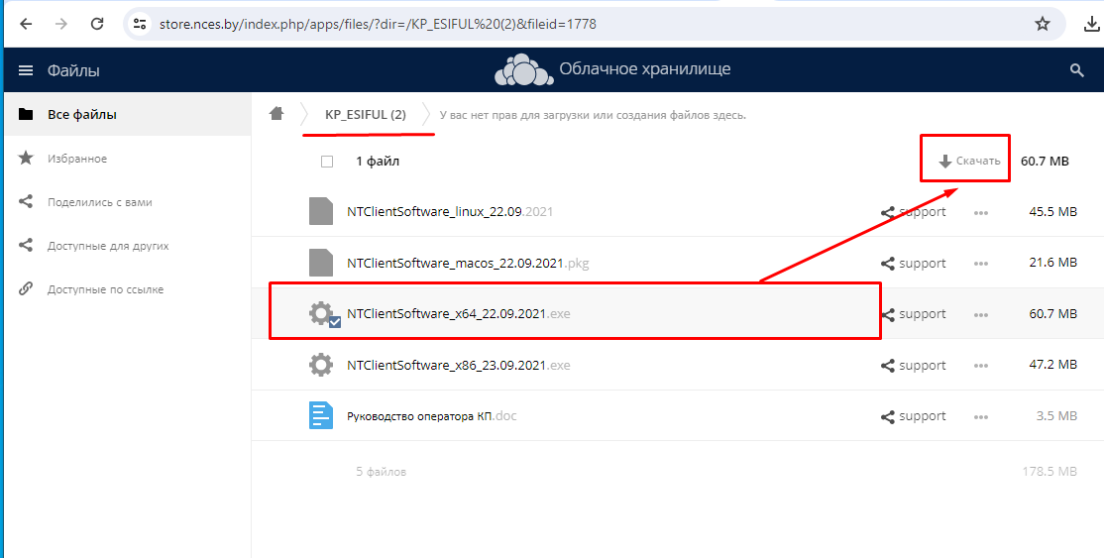

Рисунок 2

## **3. Установка КП**

Для установки КП необходимо запустить файл «NTClientSoftware_*версия системы_дата сборки*.exe». На экране появится окно мастера установки (Рисунок 3), нажать «Далее».

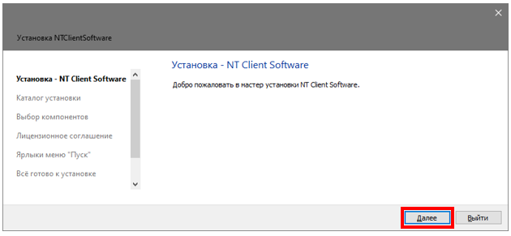

Рисунок 3

Выбрать каталог для установки программы (Рисунок 4), после чего следовать инструкциям мастера установки (Рисунки 5-7).

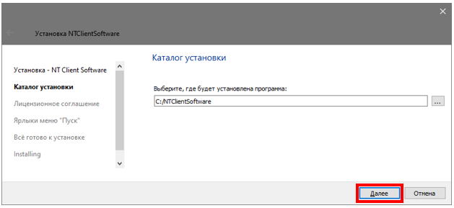

Рисунок 4

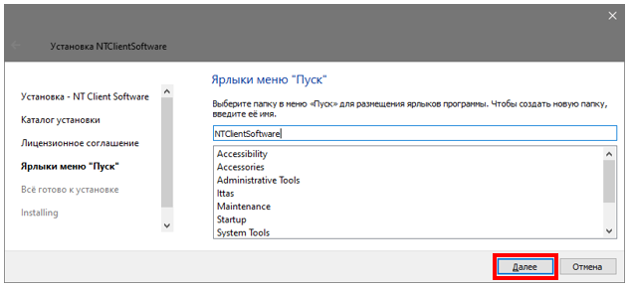

Рисунок 5

Нажать «Установить».

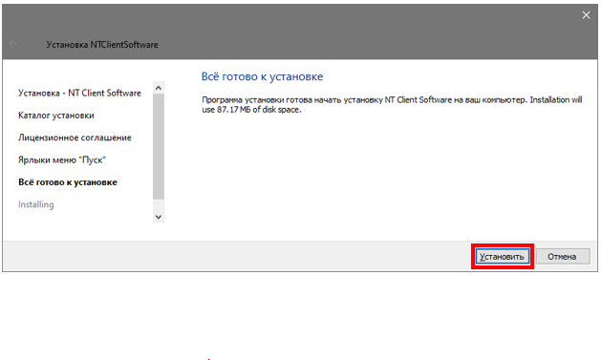

Рисунок 6

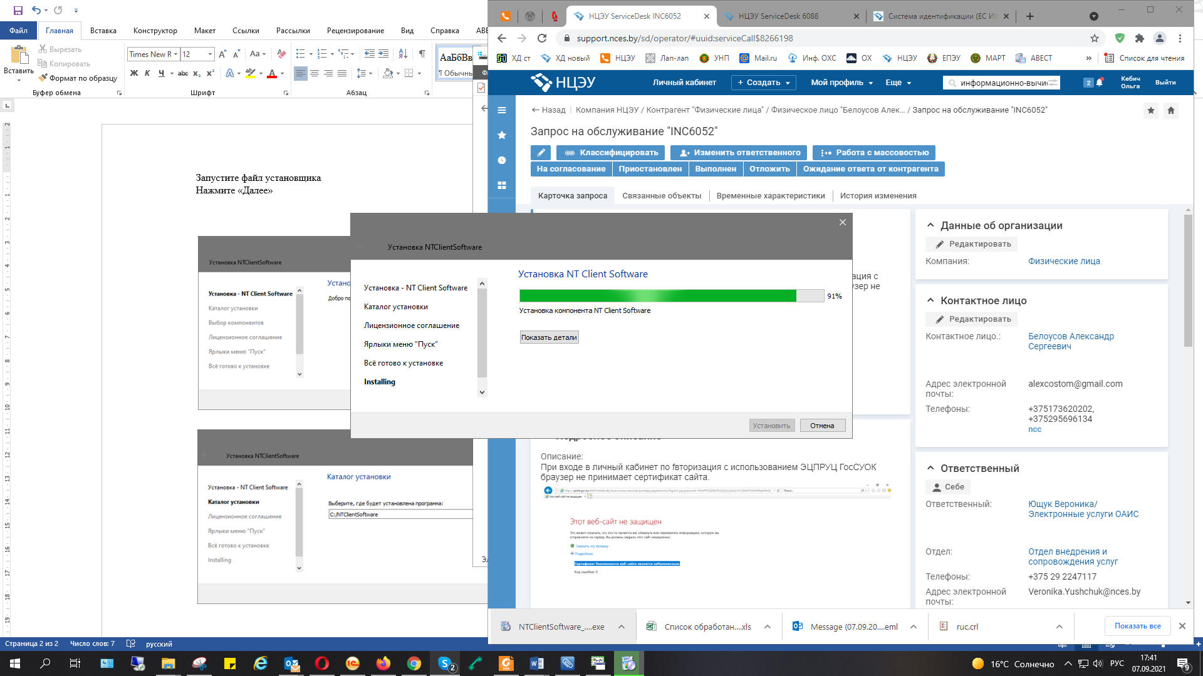

Рисунок 7

 В случае отсутствия сборки наборов библиотек и плагинов   
«Microsoft Visual C++ Redistributable» на экране появится предложение установить эту сборку (Рисунок 8).

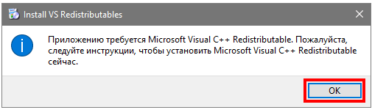

Рисунок 8

Далее необходимо следовать инструкциям мастера установки (Рисунки 9-10).

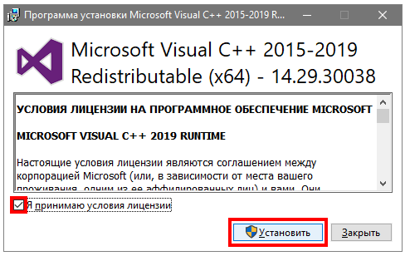

Рисунок 9

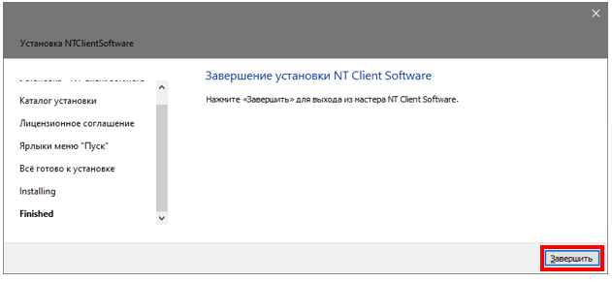

Рисунок 10

Установка завершена, на рабочем столе создан ярлык NTClientSoftware.

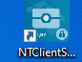

Рисунок 11

Программа установлена в папку «NTClientSoftware» на диске C:\ (если при установке данный путь не был изменен – Рисунок 4).

«NTClientSoftware» запускается двойным щелчком мыши. В сплывающих окнах необходимо нажать «ОК».

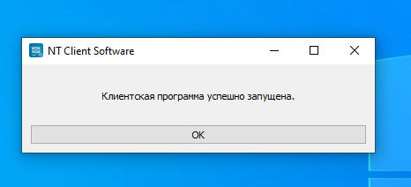

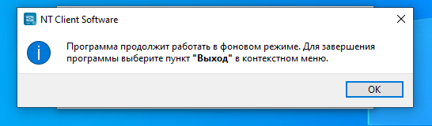

Рисунок 12

После того, как приложение запустится, в трее должно появиться сообщение «Обновление списков отозванных сертификатов. Списки отозванных сертификатов обновлены».

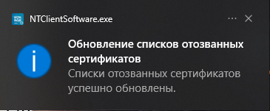

Рисунок 13

**ВНИМАНИЕ!** Программа будет работать в фоновом режиме. Для выхода необходимо в панели задач нажать правой кнопкой мыши на иконку «NTClientSoftware». В открывшемся меню «NTClientSoftware» нажать «Выход».

1. Для 32-разрядной системы необходим файл NTClientSoftware_x86

   Для 64-разрядной системы необходим файл NTClientSoftware_x64